Ejercicio 1: Creando variables

Crea variables para guardar los siguientes datos de una persona:

Nombre

Apellidos

Edad

Ciudad

Asignar valores a las variables creadas.

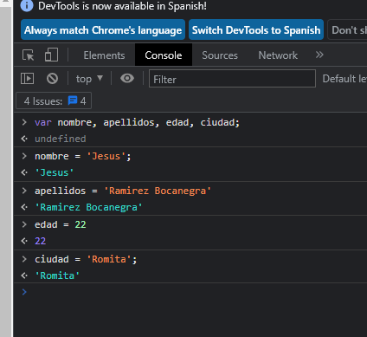

Ejercicio 2: Sumando los valores de un arreglo

Crear un array con 3 valores numericos y sumar todos esos valores accediéndolos mediante las posiciones.

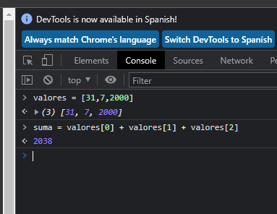

Ejercicio 3: creando un objeto

Crear un objeto de nombre user son las propiedades nombre, apellidos y edad, despues de crear el objeto crear una nueva variable llamada nombreCompleto de tipo string y guardar en esta variable el nombre y el apellido concatenados.

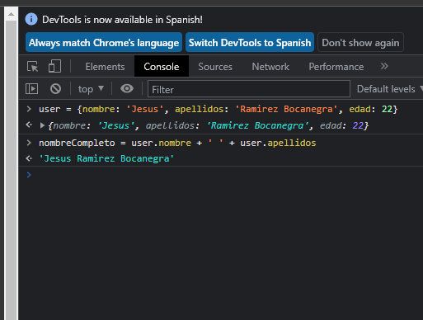

Ejercicio 4: obteniendo correos de usuarios

1.Crear un arreglo con 5 objetos, cada uno de estos objetos debe de tener las propiedades nombre, email y edad, con valores asignados por ti.

2. Crear un arreglo de nombre correos y guardar todos los correos que existan en el arreglo del primer paso(debes de acceder a los correos apoyándote en lo aprendido anteriormente).

